Aanvraag Nieuwsitem Factorium Cultuurmakers
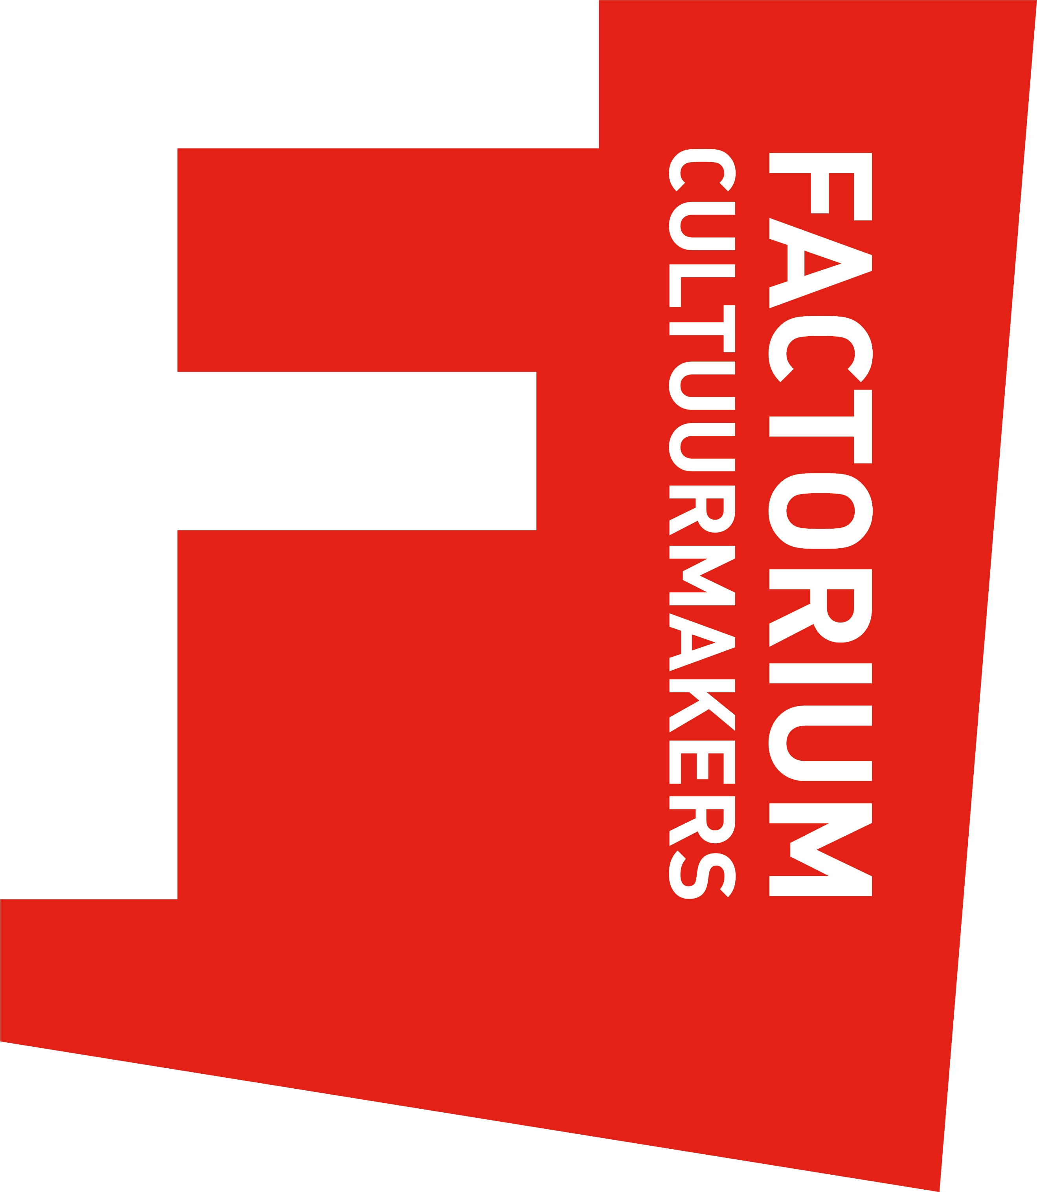

- Titel nieuwsitem:

- Redactieklare tekst:

- HORIZONTALE foto APART in JPEG of JPG of MP4 bestand + goede kwaliteit

- E.v.t. link naar informerende/sfeerimpressie youtube video:

